การเปิดโอกาสให้เกิดการมีส่วนร่วมในการดำเนินงานขององค์การบริหารส่วนตำบลสำโรง
ประจำปีงบประมาณ พ.ศ.2569
การประชุมคณะกรรมการการพัฒนาแผนพัฒนาท้องถิ่น
วันที่ 7 พฤศจิกายน 2568 ณ ห้องประชุมองค์การบริหารส่วนตำบลสำโรง
**********************************************
วันที่ 7 พฤศจิกายน 2568 เวลา 09.30 น. นางลัดดาวัลย์ สายสุด นายกองค์การบริหารส่วนตำบลสำโรง พร้อมด้วยสมาชิกสภาองค์การบริหารส่วนตำบลสำโรง พนักงานราชการ คณะกรรมการพัฒนา แผนพัฒนาท้องถิ่น กำนัน ผู้ใหญ่บ้าน ได้ประชุมเพื่อเพิ่มเติมแผนพัฒนาขององค์การบริหารส่วนตำบลสำโรงเพื่อนำปัญหาและข้อเสนอแนะไปปรับปรุงแผนในปีต่อไป
ประเด็นหรือเรื่องในการมีส่วนร่วม
1.การจัดทำแผนพัฒนาท้องถิ่น พ.ศ.2566-2570 เพิ่มเติมครั้งที่ 1/2569
2.การเสนอโครงการและพิจารณาโครงการ จากปัญชาความต้องการของประชาชนและผู้เข้าร่วมประชุม ให้เป็นไปตามยุทธศาสตร์ในแผนพัฒนาท้องถิ่นและกรอบนโยบาย ทิศทาง แนวทางพัฒนาขององค์กรปกครองส่วนท้องถิ่นในเขตจังหวัด

สรุปข้อมูลของผู้มีส่วนร่วม
มีผู้เข้าร่วมโครงการ จำนวน 30 คน โดยประกอบด้วย นายกองค์การบริหารส่วนตำบลสำโรง พร้อมด้วยสมาชิกสภาองค์การบริหารส่วนตำบลสำโรง พนักงานราชการ คณะกรรมการพัฒนา แผนพัฒนาท้องถิ่น กำนัน ผู้ใหญ่บ้าน และประชาชนในพื้นที่

ผลจากการมีส่วนร่วม
1.ผู้เข้าร่วมประชุมมีมติเห็นชอบ กับแผนพัฒนาท้องถิ่น พ.ศ.2566-2567 เพิ่มเติมครั้งที่ 1/2569
2.เกิดการมีส่วนร่วมในการเสนอปัญหาและความต้องการให้ดำเนินการโครงการเร่งด่วนเพื่อตอบสนองประชาชนในพื้นที่

การนำผลจากการมีส่วนร่วมไปปรับปรุงพัฒนาดำเนินการ
นำแผนจากมติที่ประชุม ไปดำเนินการในปีงบประมาณ 2569 โดยในห้วงแรก จำดำเนินการโครงการก่อสร้างถนนคอนกรีตเสริมเหล็ก สายทางข้างวัดป่าสามัคคีธรรม หมู่ที่ 6 -บ้านหนองคลองน้อย และโครงการก่อสร้างถนนคอนกรีตเสริมเหล็ก บ้านหนองคลอมใหญ่-ห้วยโป่ง เพื่อให้ ประชาชนในพื้นที่องค์การบริหารส่วนตำบลสำโรง ได้ใช้ประโยชน์และเป็นการใช้งบประมาณของประเทศให้เกิดความคุ้มค่าและผลสัมฤทธิ์ต่อประชนชน

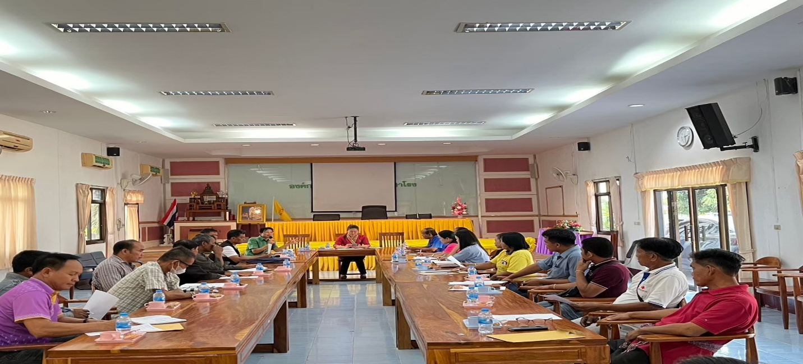
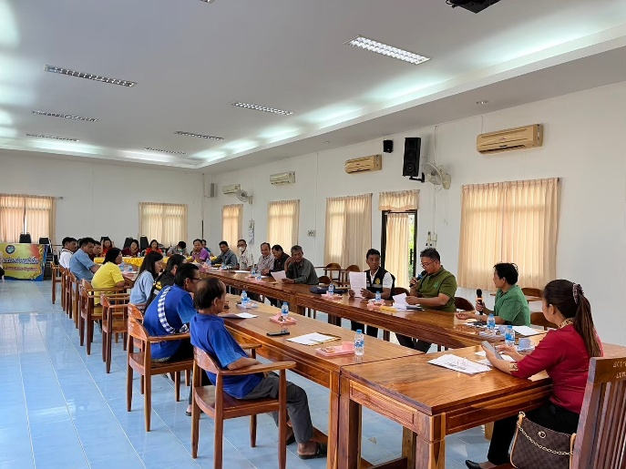
การประชุมคณะกรรมการพัฒนาแผนพัฒนาท้องถิ่น
